الإحصاء الفلسطيني يعلن مؤشر غلاء المعيشة في فلسطين لشهر أيار، 05/2013

ارتفاع طفيف لمؤشر غلاء المعيشة خلال شهر أيار 2013

أعلن الإحصاء الفلسطيني صباح اليوم الخميس 13/06/2013، مؤشر جدول غلاء المعيشة الفلسطيني لشهر آيار،05/2013، حيث سجل الرقم القياسي لأسعار المستهلك ارتفاعاً طفيفاً في فلسطين بنسبة 0.10% خلال شهر أيار 2013 مقارنة مع شهر نيسان 2013، بواقع 0.96% في الضفة الغربية، وبنسبة 0.43% في القدس J1، بينما سجل الرقم القياسي انخفاضاً مقداره 1.73% في قطاع غزة.

السبب الرئيسي لارتفاع الاسعار في فلسطين يعود بشكل اساسي لارتفاع أسعار السجائر والسيجار ومنتجات التبغ بنسبة 6.98%، وأسعار الفواكه الطازجة بنسبة 2.13%، وأسعار الدواجن بنسبة 1.10%، على الرغم من انخفاض أسعار الدرنيات بمقدار 10.61%، وأسعار المحروقات السائلة المستخدمة كوقود للمنازل بمقدار 8.26%، وأسعار المحروقات المستخدمة كوقود للسيارات بمقدار 4.06%، وأسعار الغاز بمقدار 3.80%.

وعند مقارنة الاسعار خلال شهر أيار 2013 مع شهر أيار 2012 تشير البيانات الى ارتفاع الرقم القياسي لأسعار المستهلك بنسبة 1.45%، بواقع 3.03% في الضفة الغربية، و1.27% في القدسJ1، في حين انخفضت بمقدار 1.86% في قطاع غزة.

الرقم القياسي لأسعار المستهلك على مستوى المناطق الفلسطينية
سجل الرقم القياسي لأسعار المستهلك في الضفة الغربية ارتفاعاً بنسبة 0.96% خلال شهر أيار 2013 مقارنة مع الشهر السابق، نتج هذا الارتفاع بصورة رئيسية عن ارتفاع أسعار السجائر والسيجار ومنتجات التبغ بنسبة 13.97%، وأسعار الخضروات الطازجة بنسبة 5.02%، وأسعار الدواجن بنسبة 1.34%، على الرغم من انخفاض أسعار الدرنيات بمقدار 16.84%، وأسعار الغاز بمقدار 3.96%، وأسعار المحروقات المستخدمة كوقود للمنازل بمقدار 3.84%، وأسعار المحروقات المستخدمة كوقود للسيارات بمقدار 3.09%.
كما سجلت الأسعار في القدس J1 ارتفاعاً بنسبة 0.43% نتيجة لارتفاع أسعار الفواكه الطازجة بنسبة 13.15%، وأسعار الخضروات الطازجة بنسبة 11.13%، وأسعار الدواجن بنسبة 3.66%، وأسعار السجائر والسيجار ومنتجات التبغ بنسبة 3.75%، على الرغم من انخفاض أسعار المحروقات المستخدمة كوقود للمنازل بمقدار 14.59%، وأسعار المحروقات المستخدمة كوقود للسيارات بمقدار 5.42%.

بينما سجلت الاسعار في قطاع غزة انخفاضاً مقداره 1.73%، نتيجة لانخفاض أسعار الدرنيات بمقدار 21.59%، وأسعار الخضروات الطازجة بمقدار 19.31%، وأسعار الغاز بمقدار 10.45%، وأسعار المحروقات السائلة المستخدمة كوقود للمنازل بمقدار 3.84%، وأسعار المحروقات المستخدمة كوقود للسيارات بمقدار 3.09%، وأسعار الفواكه الطازجة بمقدار 2.92%، على الرغم من ارتفاع أسعار السجائر والسيجار ومنتجات التبغ بنسبة 4.42%.

الاتجاه العام لأسعار المستهلك خلال الاشهر أيار 2012 الى أيار 2013 في فلسطين (سنة الأساس 2004 = 100)
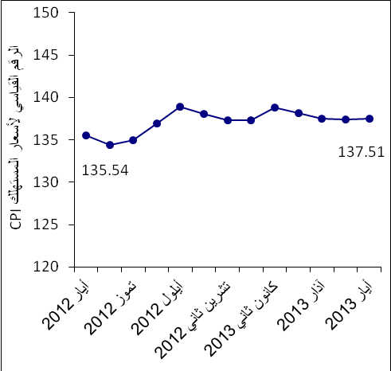

ويظهر الشكل الآتي الاتجاه العام للرقم القياسي لأسعار المستهلك في فلسطين منذ العام 2004 باعتباره سنة الأساس وحتى نهاية العام 2012
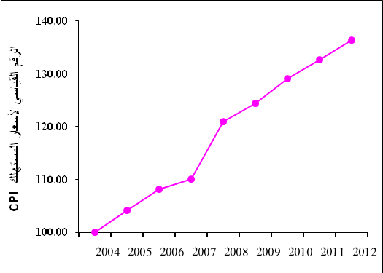

ملاحظات:
القدسJ1: ذلك الجزء من محافظة القدس الذي ضمته إسرائيل عنوة بعيد احتلالها للضفة الغربية عام1967.
بيانات الضفة الغربية لا تشمل القدس J1.

